 | Ministero dell’Istruzione, dell’Università e della Ricerca  Istituto Comprensivo Statale – “ San Giovanni Bosco ”  Piazza del Consiglio n. 1 – 23814 Cremeno (LC)  telefono 0341/996557 – fax 0341/911738  Cod. Mec. LCIC81300B C.F. 83007520139  E-mail: lcic81300b@istruzione.it - Pec: lcic81300b@pec.istruzione.it  Sito Web: http://www.icscremeno.gov.it | 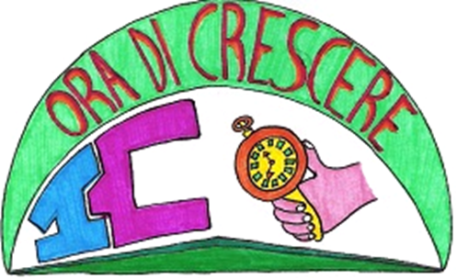

CONTRATTO INDIVIDUALE a tempo determinato Collaboratore scolastico
LANDO MARIA ANTONIETTA

Numero di Protocollo: 13080/fp

Data di emissione: 07/12/2018

Ragione dell’incarico: supplenza a TD

Graduatoria di: Istituto 3 fascia

Posto in graduatoria: 199

Punteggio: 10

Periodo: 10/12/2018 al 07/05/2019

Ore settimanali: 36

Qualifica: Collaboratore scolastico

Sede di servizio: ICS “S.G. Bosco” di Cremeno

